MANTENIMIENO Y ADECUACION PLANTA FISICA RESTAURANTE ESCOLAR INSTITUCION EDUCATIVA LIBERTADIOR SIMON BOLIVAR SEDE BOLIVAR

MARTHA CECILIA GARCIA MORENO
RECTORA – INSTITUCIÓN EDUCATIVA SIMÓN BOLIVAR TUNJA

INSTITUCIÓN EDUCATIVA SIMÓN BOLIVAR TUNJA
2024

Contenido
INTRODUCCION 3
JUSTIFICACION 3
OBJETIVOS 4
OBJETIVO GENERAL: 4
OBJETIVOS ESPECÍFICOS: 4
LOCALIZACION GEOGRAFICA 4
UBICACIÓN 4
Área a Intervenir 5
REQUERIMIENTOS PROPUESTA 8
RESPONSABLES 8
ACTORES DEL PROCESO 8
EJECUCIÓN 9
SUPERVISIÓN DE OBRAS 9
ETAPAS DE DESARROLLO DEL PROYECTO 9
PRESUPUESTO 10
ANEXOS 12

INTRODUCCION

La Institución Educativa Simón Bolívar de Tunja Sede bolívar, cuenta con una población de 219 estudiantes de preescolar a tercero primaria en jornada única, población altamente vulnerable por su condición socio económica e idiosincrasia, donde debido a su falta de oportunidades un alto % de estudiantes se resigna a seguir la tradición laboral y condiciones de vida de sus padres o cuidadores.
Corresponde al Estado lograr la motivación de vinculación y permanencia en el sistema educativo a través de estrategias como el Plan de Alimentación Escolar (PAE). Estrategia que debe ser producto de un trabajo en equipo, donde cada uno de sus actores tengan claro su rol y lo cumplan. No obstante, lo que corresponde a la Institución Educativa Libertador Simón Bolívar, en cuanto a garantizar la adecuación de la planta física (cocina y restaurante) para un servicio en adecuadas condiciones de higiénico-sanitarias no se cumplan al 100%; ha sido una tarea imposible de cumplir, pues no cuenta con los recursos financieros que permita hacer las adecuaciones necesarias, viéndose limitada atendiendo de manera precaria lo más apremiante de acuerdo a su presupuesto.
Se requiere del apoyo de la administración Municipal para la adecuación de esta planta física, de manera que se cumpla con los objetivos de esta estrategia de permanencia, y de esta forma poder garantizar la asistencia de la comunidad estudiantil.

JUSTIFICACION

El Programa de Alimentación Escolar (PAE) es una estrategia estatal que promueve el acceso con permanencia de los niños, niñas, adolescentes y jóvenes en el sistema educativo oficial, a través del suministro de un complemento alimentario durante la jornada escolar de 219 estudiantes, para mantener los niveles de atención, impactar de forma positiva los procesos de aprendizaje, el desarrollo cognitivo, disminuir el ausentismo, la deserción y fomentar estilos de vida saludables.
La Alcaldía Municipal de Tunja, a su vez, dentro del Plan de Desarrollo “Conectemos Tunja con el mundo”, 2024 – 2027, cuenta con el proyecto “Fortalecimiento de la Infraestructura de las Instituciones Educativas Oficiales del municipio de Tunja.” el cual fue registrado en el banco de programas y proyectos de inversión municipal bajo el Número 2024150010076 y cuenta con el certificado de viabilidad técnica favorable, expedido por la oficina Asesora de Planeación. Este proyecto tiene como objetivo general fortalecer la Infraestructura educativa de las Instituciones Educativas Oficiales para incrementar el acceso de la población en edad escolar que está fuera del sistema educativo y mejorar la calidad de la infraestructura actual existente para reducir los riesgos de los estudiantes que se encuentran en el sistema educativo público.
Por lo anterior la Alcaldía Municipal de Tunja, la Secretaría de Educación Territorial desde el área de Infraestructura Educativa en articulación con la Institución Educativa libertador Simón Bolívar Sede Bolívar, tienen como prioridad realizar el mejoramiento y adecuación al restaurante escolar de la Institución con el fin de garantizar ambientes adecuados para suplir las necesidades de la Comunidad Educativa, explicadas en los párrafos precedentes, las cuales garantizarán la adecuada implementación de la jornada única.

OBJETIVOS

OBJETIVO GENERAL:
Realizar adecuación y mantenimiento a la planta física del Restaurante escolar de la IE LIBERTADOR SIMON BOLIVAR SEDE CENTRAL- BOLIVAR garantizando el servicio del PAE ración en caliente a los 219 estudiantes que conforman los grados de Preescolar, primero, Segundo y tercero de básica Primaria.

OBJETIVOS ESPECÍFICOS:
- Realizar las adecuaciones que garantice las condiciones higiénico sanitarias en la cocción de los alimentos para la prestación del PAE con ración caliente preparada en sitio bajo los lineamientos técnicos, mediante el mantenimiento de cocina y restaurante escolar en reparaciones locativas.
- Realizar cambio de teja de fibrocemento la cual es altamente toxica, por teja termoacústica, con el fin de garantizar ambientes seguros.

LOCALIZACION GEOGRAFICA

UBICACIÓN

La Institución Educativa Libertador Simón Bolívar Sede Central de la ciudad de Tunja se encuentra ubicada en sobre la Calle 2 a # 14 - 64, en el Barrio Libertador, en el sector sur del casco urbano de la ciudad. En el cual la estructura a intervenir es el restaurante escolar, ubicado en la zona central de la Institución entre la actual bodega y los bloques de aulas. La estructura se ubica perpendicular al muro de cerramiento, haciendo parte del mismo con altura similar.
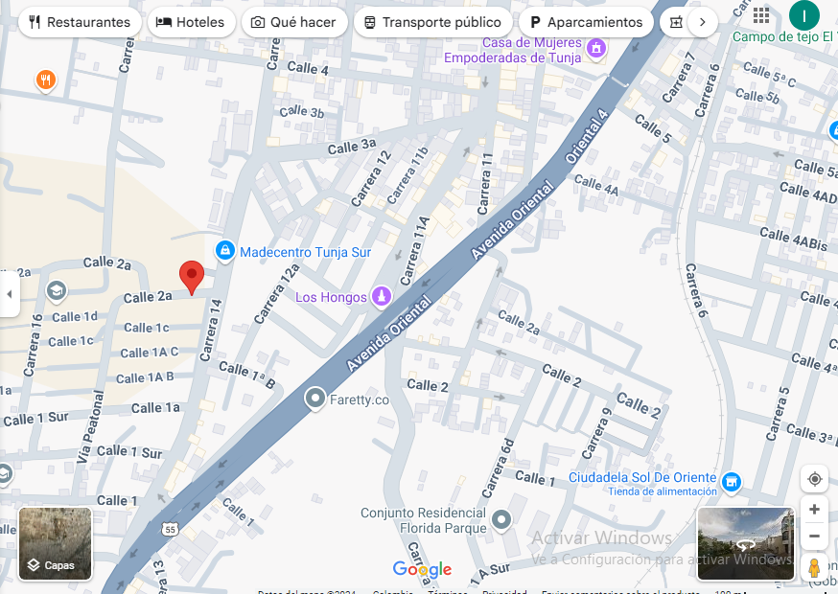
Ilustración 1 georreferenciación MAPS

ÁREA A INTERVENIR

FOTOS DE RESTAURANTE
- Evidencia fotográfica
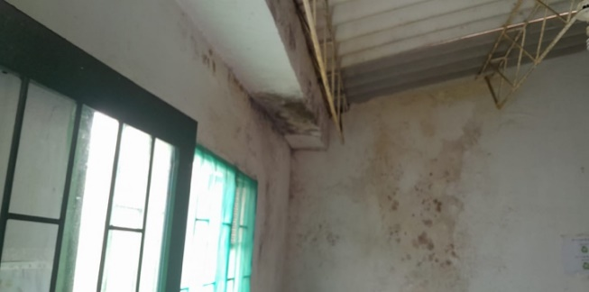

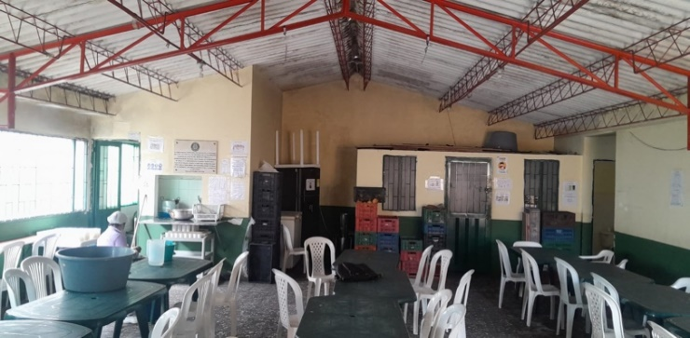

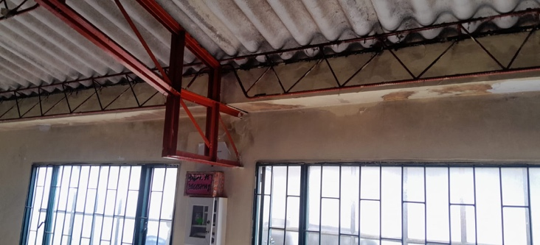
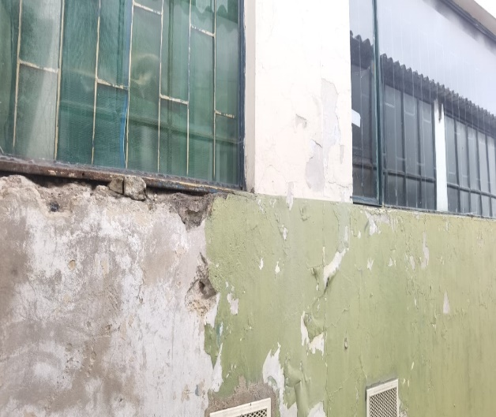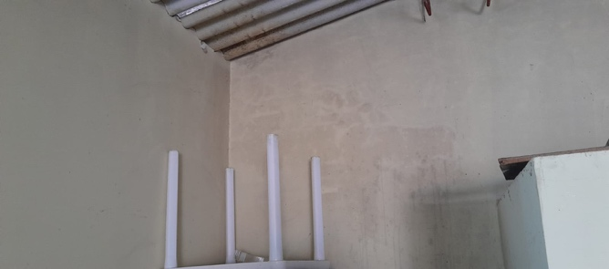

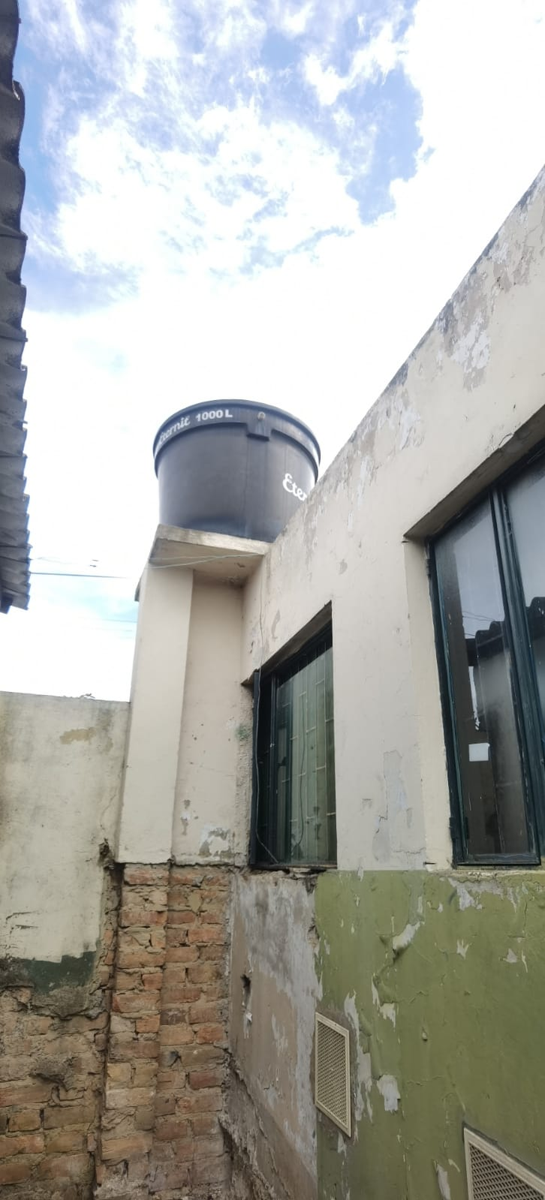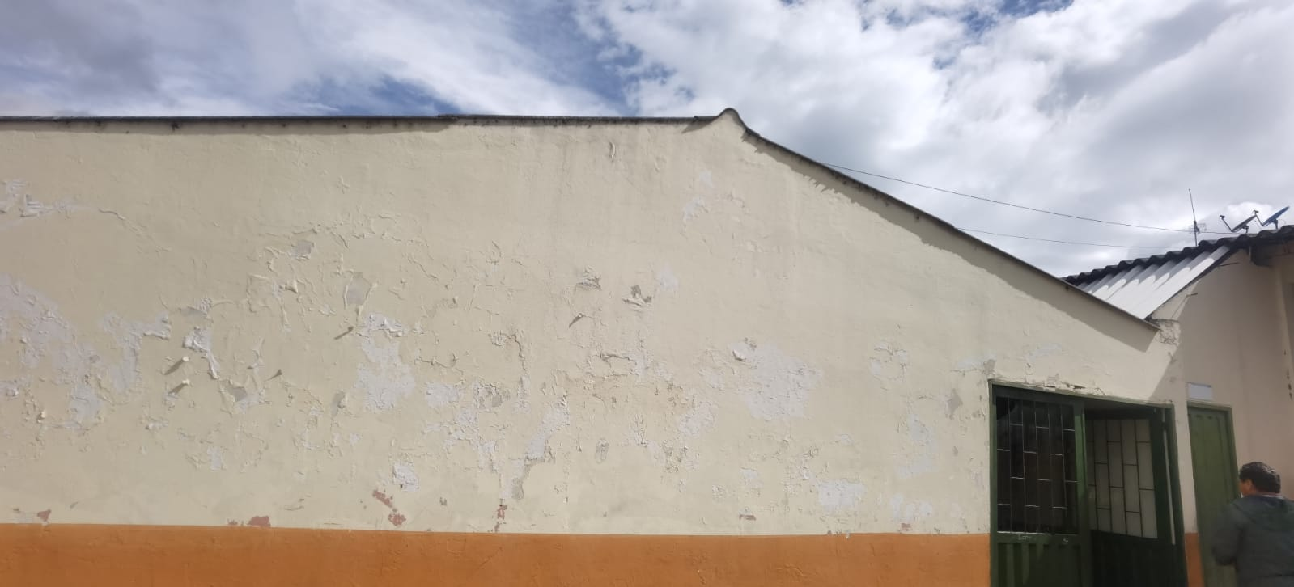

REQUERIMIENTOS PROPUESTA

RESPONSABLES

ACTORES DEL PROCESO
Los actores que intervienen en la planeación y ejecución de las actividades, garantizando su ejecución, serán los siguientes:

- Rectora Institución Educativa Simón Bolívar Tunja
- Área administrativa, Área financiera, contratación y de Riesgo Escolar
- Infraestructura de Secretaría de Educación Territorial de Tunja.
- Contratista.

EJECUCIÓN
El Instituto de Educación Libertador Simón Bolívar de Tunja contratará la ejecución de las actividades relacionada en el presente proyecto, de acuerdo a la revisión, aporte técnico y presupuesto asignado por la ETC Municipio de Tunja.

SUPERVISIÓN DE OBRAS
La Institución Educativa Libertador Simón Bolívar de Tunja quien asigne el ordenador del gasto será el encargado de supervisar las actividades definidas en el presente proyecto. Además, la Secretaría de Educación Territorial dentro de sus competencias, realizará el acompañamiento a la supervisión, a través del área de infraestructura educativa, garantizando de esta forma que las actividades a realizar se ejecuten de forma adecuada.

ETAPAS DE DESARROLLO DEL PROYECTO

ETAPA | ACTIVIDAD | RESPONSABLE
PLANEACIÓN | - Asignación de recursos por parte de la Entidad Territorial.  - Elaboración del proceso contractual, por parte de la institución educativa.  - Revisión y supervisión de cantidades a ejecutar en la instalación de la red. | - Secretaría de Educación Territorial Tunja  - Institución Educativa Libertador Simón Bolívar
EJECUCIÓN | - Diseño, aspectos técnicos área de Infraestructura de la Secretaría de Educación Territorial. | - Institución Educativa Libertador Simón Bolívar (Rectora y funcionarios área Administrativa y Financiera)  - Contratista  - Infraestructura Secretaria de Educación.
SUPERVISIÓN | - La Institución Educativa Libertador Simón Bolívar será el encargado de ejecutar y supervisar las obras definidas en proceso contractual. Además, la Secretaría de Educación Territorial dentro de sus competencias realizará el acompañamiento a la ejecución de las obras a través del área de infraestructura educativa. | - Institución Educativa Libertador Simón Bolívar sede Bolívar Simón Bolívar (Rectora y funcionarios área Administrativa y Financiera)  - Infraestructura Secretaria de Educación.
OBSERVACIÓN: Todas las etapas del proceso deben contar con el acompañamiento y asesoría permanentes por parte del área de Infraestructura de la Secretaría de Educación en atención a las obligaciones contempladas en la normativa vigente relacionada con las competencias en las acciones de mantenimiento y conservación de la infraestructura de los establecimientos educativos (Ley 715 de 2001, Decreto 1075 de 2015, Manual de Uso, Mantenimiento y Conservación de Infraestructura Educativa, MEN, 2015).

PRESUPUESTO

El siguiente presupuesto se encuentra ajustado a la RESOLUCION No 044 DEL 07 DE JUNIO DEL 2024 “POR MEDIO DE LA CUAL SE ACTUALIZA Y SE FIJA LA LISTA DE PRECIOS UNITARIOS DE OBRA PÚBLICA Y DE CONSULTORIA EN EL DEPARTAMENTO DE BOYACÁ"

Ilustración 2 tabla presupuesta

De acuerdo a las necesidades expuestas se ha establecido que el costo del proyecto asciende a la suma de TREINTA Y UN MILLONES CERO SETANTAMIL OCHOSIENTOS NOVENTA Y SEIS MIL CON NOVENTA Y CINCO CENTAVOS M/CTE ($ 31.070.896,95), acorde con la indagación de precios en el mercado y precios Gobernación de Boyacá, teniendo en cuenta las especificaciones técnicas del objeto a contratar, y otros costos tanto directos como indirectos relacionados con los servicios y productos requeridos, así como otros gastos que pudiesen presentarse no específicos en situación atípica en desarrollo del objeto contractual. La suma de incluidos impuestos, tasas y demás costos directos e indirectos en que deba incurrir el contratista, para cumplir con el objeto a contratar, de acuerdo con el análisis realizado por la Institución.

ANEXOS

- Planos aportados por la parte técnica de la Secretaria de Educación
- Componente técnico, aportados por la parte técnica de la Secretaria de Educación
- tablas Excel cantidades de obra, presupuesto; aportados por la parte técnica de la Secretaria de Educación
- informe técnico de actuaciones a ejecutar por el contratista.

Atentamente,

MARTHA CECILIA GARCIA SANDRA CORTES BLANCO NUBIA ROCIO FUQUEN
Rectora Profesional Universitario Técnico Operativo

Revisó: Arq. Nidia Israel – apoyo SET inspección y vigilancia infraestructura educativa
Revisó aspectos técnicos: Ing. Valentina González - apoyo SET infraestructura educativa
Aprobó: Carlos Alberto Rodríguez Pinilla Secretario (E) de Educación Territorial.

